Môn: HDH  Tuần: 8 Tiết:  Lớp: 2  GV GV: | KẾ HOẠCH DẠY HỌC  Thứ … ngày … tháng … năm 202
BÀI 15: CUỐN SÁCH MỞ RA (Tiết 1)

I.MỤC TIÊU: Sau bài học, HS có khả năng:
1. Kiến thức, kĩ năng:
- Củng cố và mở rộng kiến thức cho học sinh về đọc hiểu nội dung bài
- Rèn kĩ năng đọc diễn cảm và đọc hiểu cho học sinh
2. Năng lực:
- Củng cố cách nhận biết các thông tin trên bìa sách: tranh minh họa, tên sách, tên tác giả, tên nhà xuất bản.
3. Phẩm chất:
- Yêu thích môn học.
- Biết giữ gìn sách vở gọn gàng, ngăn nắp.
II. ĐỒ DÙNG DẠY HỌC:
- GV: Bảng phụ,MT, MC
- HS: VBT TV
III. CÁC HOẠT ĐỘNG DẠY, HỌC CHỦ YẾU:

TG | HOẠT ĐỘNG CỦA THẦY | HOẠT ĐỘNG CỦA TRÒ | ĐD
5’ | 1. Khởi động:  - GV cho HS vận động theo bài hát: Vào rừng hái hoa.  - GV nhận xét,kết nối vào bài.  2. HDHS làm bài tập  Bài 1:  - Gọi HS đọc YC  - BT yêu cầu làm gì?  - Yêu cầu HS làm bài  - GV YC nhận xét, chữa bài.  - GV chốt ĐA  Bài 2:  - Gọi HS đọc YC  - BT yêu cầu làm gì?  - Yêu cầu HS làm bài  - GV YC nhận xét, chữa bài.  - GV chốt ĐA  Bài 3:  - Gọi HS đọc YC  - BT yêu cầu làm gì?  - Yêu cầu HS làm bài  - GV YC nhận xét, chữa bài.  - GV chốt ĐA  Bài 4:  - Gọi HS đọc YC  - BT yêu cầu làm gì?  - Yêu cầu HS làm bài  - GV YC nhận xét, chữa bài.  - GV chốt ĐA  Bài 5:  - Gọi HS đọc YC  - BT yêu cầu làm gì?  - Yêu cầu HS làm bài  - GV YC nhận xét, chữa bài.  - GV chốt ĐA  3. Củng cố, dặn dò:  - YC HS học bài và chuẩn bị bài sau | - HS hát và vận động theo bài hát: Vào rừng hái hoa.  -HS đọc  -HS TL  -HS làm bài  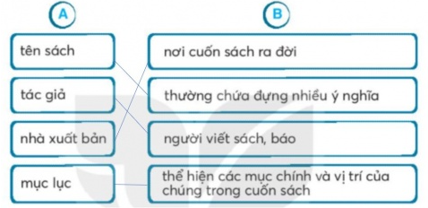  - HS nhận xét, chữa bài.  - HS lắng nghe  -HS đọc  -HS TL  -HS làm bài:  a. Từ ngữ chỉ sự vật: tác giả, bìa sách, cuốn sách  b. Từ ngữ chỉ hoạt động: đọc sách, ghi  - HS nhận xét, chữa bài.  - HS lắng nghe  - HS đọc  -HS TL  -HS làm bài:  a. Tên sách được đặt ở giữa bìa sách  b. Tên tác giả được đặt ở phía trên cùng bìa sách  - HS nhận xét, chữa bài.  - HS lắng nghe  - HS đọc  -HS TL  -HS làm bài:  . a. Phần 2 có những mục: :  - Thế giới thực vật: xương rồng, thông, được  b. Để tìm hiểu về cây xương rồng, em đọc trang 25  - HS nhận xét, chữa bài.  - HS lắng nghe  - HS đọc  -HS TL  -HS làm bài:  - Tên tác giả: Trần Diệu Linh  - Tên nhà xuất bản: Nhà xuất bản giáo dục Việt Nam  - HS nhận xét, chữa bài.  - HS lắng nghe  -HS lắng nghe | Bảng phụ

Điều chỉnh, bổ sung:
................................................................................................................................................................................................................................................................................

Môn: HDH  Tuần: 8 Tiết:  Lớp: 2  GV GV: | KẾ HOẠCH DẠY HỌC  Thứ … ngày … tháng … năm 202
BÀI 16: KHI TRANG SÁCH MỞ RA (Tiết 2)

I.MỤC TIÊU: Sau bài học, HS có khả năng:
1. Kiến thức, kĩ năng:
- Củng cố và mở rộng kiến thức cho học sinh về đọc hiểu nội dung bài
- Rèn kĩ năng đọc diễn cảm và đọc hiểu cho học sinh
2. Năng lực:
- Hình thành các NL chung, phát triển NL ngôn ngữ và NL văn học thông qua thông điệp: Sách mở ra trước mắt chúng ta cả một thế giới sinh động và hấp dẫn.
3. Phẩm chất:
- Biết giữ gìn sách vở gọn gàng, ngăn nắp.
- Thêm yêu sách và có thêm cảm hứng để đọc sách..
II. ĐỒ DÙNG DẠY HỌC:
- GV: Bảng phụ,MT, MC
- HS: VBT TV
III. CÁC HOẠT ĐỘNG DẠY, HỌC CHỦ YẾU:
TG | HOẠT ĐỘNG CỦA THẦY | HOẠT ĐỘNG CỦA TRÒ | ĐD
5’ | 1. Khởi động:  - GV tổ chức cho HS hát đầu giờ.  - GV nhận xét, tuyên dương HS.  - GV dẫn dắt vào bài  2. HDHS làm bài tập  Bài 1:  - Gọi HS đọc YC  - YC HS HS TLN2 và hoàn thành bài  - Mời đại diện 1 nhóm lên trình bày  - Các nhóm khác chia sẻ  - GV YC nhận xét, chữa bài.  - GV chốt ĐA  Bài 2:  -GV gọi HS đọc yêu cầu  -GV gọi 1-2 HS chưa bài.  - GV gọi HS nhận xét  - GV hỏi: Những từ chỉ sự vật là từ chỉ gì?  -GV nhận xét, tuyên dương  Bài 3:  -GV gọi HS đọc yêu cầu  -GV gọi 1-2 HS chưa bài.  - GV gọi HS nhận xét  -GV nhận xét, tuyên dương  Bài 4:  -GV gọi HS đọc yêu cầu  -GV gọi 1-2 HS chưa bài.  - GV gọi HS nhận xét  -GV nhận xét, tuyên dương  Bài 5:  - Điền l hoặc n vào chỗ trống.  +BT yêu cầu gì?  -GV gọi 3 HS lần lượt chữa bài.  -GV nhận xét, tuyên dương  b. Chọn tiếng trong ngoặc đơn điền vào chỗ trống.  +BT yêu cầu gì?  -GV gọi 3 HS lần lượt chữa bài.  -GV nhận xét, tuyên dương  Bài 6:  - Gọi HS đọc YC  - YC HS HS TLN4 và hoàn thành bài  - Mời đại diện 1 nhóm lên trình bày  - Các nhóm khác chia sẻ  - GV YC nhận xét, chữa bài.  - GV chốt ĐA  Bài 7  - Gọi HS đọc YC  - YC HS HS TLN2 và hoàn thành bài  - Mời đại diện 1 nhóm lên trình bày  - Các nhóm khác chia sẻ  - GV YC nhận xét, chữa bài.  - GV chốt ĐA  Bài 8  -GV gọi HS đọc yêu cầu  -GV gọi 1-2 HS chưa bài.  - GV gọi HS nhận xét  -GV nhận xét, tuyên dương  Bài 9:  -GV gọi HS đọc yêu cầu  -GV cho HS xem bài mẫu:  Cây bút chì này cũng bình thường như mọi cây bút chì khác. Chiều dài của nó khoảng một gang tay. Thân bút tròn, cỡ bằng ngón tay út của em, dài khoảng một gang tay người lớn. Vỏ ngoài thân bút làm bằng gỗ, sơn những vạch xanh đỏ xen kẽ nhau, nước sơn bóng loáng rất đẹp. Trên lớp sơn có một dòng chữ in bằng nhũ vàng óng ánh. Cây bút mới, hai đầu đều bằng phẳng, nom rất sắc sảo. Nhìn đầu nào cũng thấy chính giữa thân gỗ là một lõi chì màu đen nhánh.  -GV gọi 1-2 HS đọc bài của mình  -GV chữ bài, nhận xét tuyên dương.  3. Củng cố, dặn dò:  - YC HS học bài và chuẩn bị bài sau | -HS hát bài: Vui đến trường  -HS lắng nghe  -HS lắng nghe  -HS đọc  -HS TLN2 và hoàn thành bài  Khi trang sách mở ra  Khoảng trời xa xích lại  Bắt đầu là cỏ dại  Thứ đến là cánh chim  Sau nữa là trẻ con  Cuối cùng là người lớn  -HS thực hiện  -HS thực hiện  -HS lắng nghe  -HS đọc yêu cầu  -HS trả lời :  +trang sách, biển, cánh buồm, rừng, gió,lửa, giấy, ao sâu  - HS nhận xét, đổi chéo vở kiểm tra.  - HS TL  -HS đọc yêu cầu  -HS trả lời : Trang sách không biết nói nhưng em vẫn nghe thấy điều gì đó.  - HS nhận xét, đổi chéo vở kiểm tra.  - HS lắng nghe  -HS đọc yêu cầu  -HS trả lời :  a. Thỏ Bảy Màu và những người bạn nghĩ nó làm bạn - Huỳnh Thái Ngọc  b. Một đứa trẻ vừa chạy trốn khỏi tôi - Nguyễn Nga  - HS nhận xét, đổi chéo vở kiểm tra.  - HS lắng nghe  -HS TL  -HS chữa bài: nên, làm, nắn nót  -HS lắng nghe  -HS TL  -HS chữa bài:  - (gắn/gắng): gắn bó, cố gắng,gắng sức  - (nắn/nắng): ánh nắng, uốn nắn, nắn nót  -(vần/vầng): Vần thơ, vầng  trăng, vầng trán  -(vân/vâng): vân gỗ,vâng lời  vân tay  -HS lắng nghe  -HS đọc  -HS TLN4 và hoàn thành bài  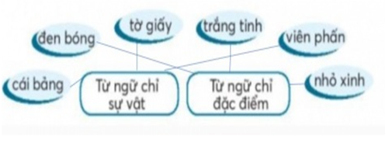  -HS thực hiện  -HS thực hiện  -HS lắng nghe  -HS đọc  -HS TLN2 và hoàn thành bài  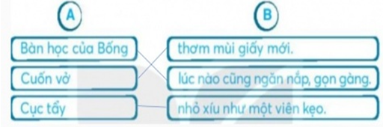  -HS thực hiện  -HS thực hiện  -HS lắng nghe  -HS đọc yêu cầu  -HS trả lời :  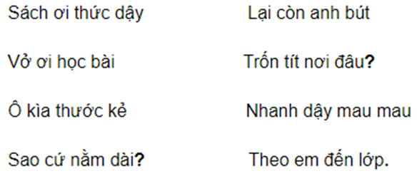  - HS nhận xét, đổi chéo vở kiểm tra.  - HS lắng nghe  -HS đọc yêu cầu  - HS lắng nghe  -HS thực hiện  - HS lắng nghe  - HS lắng nghe | Bảng phụ

Điều chỉnh, bổ sung:
................................................................................................................................................................................................................................................................................

